STC15W204S芯片简介

1. STC15W204S芯片引脚

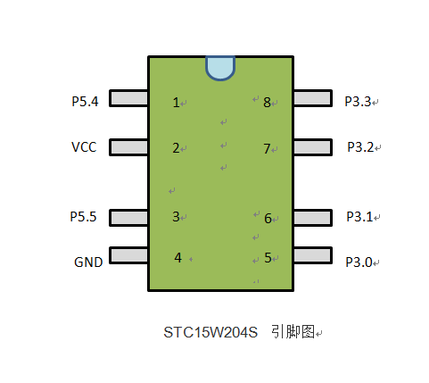

实物如下图所示：

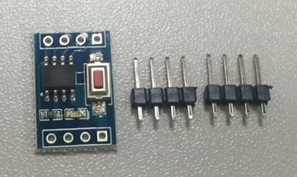

焊接完成后如下图所示：

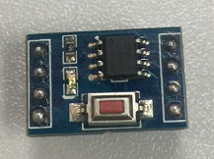 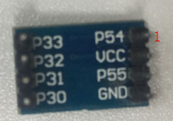

1. 串口下载

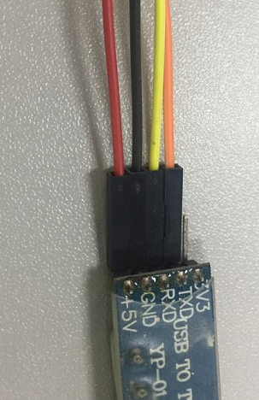

串口接线如下图：

VCC（5V） ---> red

GND ----> black

RXD ----> yellow

TXD ----> orange

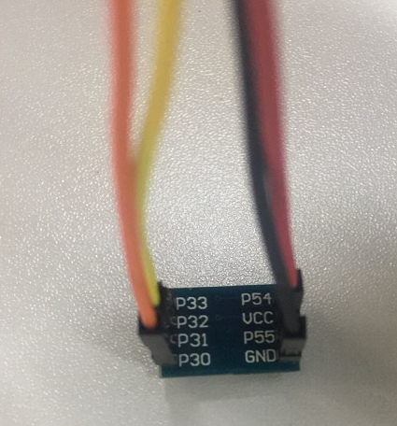

串口和单片机接法如下

VCC ---> red

GND ----> black

P30 ----> orange

P31 ----> yellow

下载软件：

